
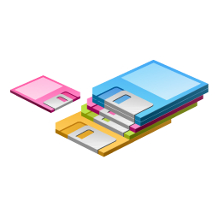
الأسبوع الأول
16/10 - 20 /10

لقاء تعريفي مع إدارة المدرسة و طالبات المستوى 1

تعريف بالمنهج
التعريف بمعمل الحاسب الآلي و إعطاء التعليمات و الإرشادات

الأسبوع الرابع
8/11- 12/11

نظم تشغيل الحاسب
مقدمة لنظم التشغيل
تدريب ( 3-1) : مكونات سطح المكتب لنظام التشغيل ويندوز
تدريب(3-2):إدارة الملفات و المجلدات1
تدريب(3-3):إدارة الملفات والمجلدات 2

توزيع منهج
حاسب 1

الأسبوع الثاني
23/10- 27/10

أنواع أجهزة الحاسب
تابع :أنواع أجهزة الحاسب
أنواع البيانات
حل أسئلة ومراجعة الباب الأول
لوحة النظام

الأسبوع الثالث
1/11- 5/11

وحدات الإدخال و الإخراج
وحدات التخزين
البرمجيات
تدريب ( 2-1) : التعرف على مكونات الحاسب المادية
حل أسئلة ومراجعة الباب الثاني


الأسبوع الخامس
15/11- 19 /11

1- تدريب (3 -4 ) : إدارة الأقراص
2- تدريب (3 -5 ) : إدارة التطبيقات
3- تدريب (3 -6):إدارة لوحة التحكم
4-تدريب (3 -7):إدارة الطابعات
5- تدريب (3 -8): البحث عن ملف

الأسبوع الثامن
16/12 – 18/12

لوحة المفاتيح
تدريب ( 5-1) : خطوات تعلم الطباعة باللمس
تدريب ( 5-2) : صف الارتكاز
تدريب(5-3):الصف الثالث بلوحة المفاتيح
تدريب(5-4):الصف الأول بلوحة المفاتيح

الأسبوع السادس
22/11- 26/11
حل أسئلة و مراجعة الباب الثالث
الرسم بالحاسب
تدريب (4 -1 ) : تشغيل برنامج
الرسام و التعرف على مكوناته
تدريب (4 -2 ) : استخدام أدوات الرسام
تدريب( 4 – 3):البدء بصفحة جديدة والحفظ والاسترجاع

الأسبوع السابع
29/11 - 4/12
تدريب (4 -4) :استخدام أداة القص والتأثيرات المختلفة
تدريب (4 - 5) : مشروع عملي على برنامج الرسام
الألعاب
تدريب عملي للألعاب
حل أسئلة و مراجعة الباب الرابع

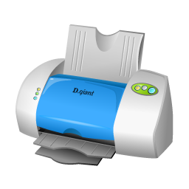
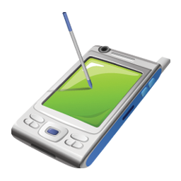
إعداد المعلمة : نوره الذويخ ملتقى معلمات الحاسب www.computer03.com
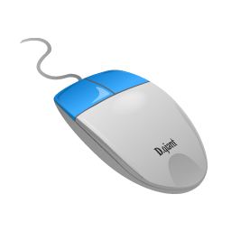
الأسبوع التاسع
21/12-25/12

تدريب(5-5):أرقام وعلامات الصف الرابع
تدريب(5-6):العلامات العالية صف الارتكاز
تدريب(5-7):العلامات العالية بالصف الأول
تدريب(5-8):العلامات العالية بالصفين الثالث و الرابع
تدريب(5-9):حركات التشكيل و علامات الترقيم

الأسبوع الثاني عشر
12/1- 16/1

تدريب(6-10): دمج المراسلات
حل أسئلة و مراجعة الباب السادس
مقدمة عن الانترنت
تقنيات الانترنت 1
تقنيات الانترنت 2

الأسبوع الرابع عشر
26/1 - 1/2

استخدام البريد الالكتروني
البحث في الانترنت
حل أسئلة و مراجعة الباب السادس
استعراض المشاريع و مناقشتها
استعراض المشاريع و مناقشتها

الأسبوع الخامس عشر
4/2-8/2

مراجعة الجزء العملي

توزيع منهج
حاسب 1

الأسبوع العاشر
28/12 - 2/1

مقدمة عن معالج النصوص
تدريب(6-1): الدخول لبرنامج معالج النصوص و التعرف على الواجهة
تدريب(6-2): إنشاء مستند جديد
تدريب(6-3):تحرير النصوص و تنقيحها
تدريب(6-4): تنسيق النص

الأسبوع الحادي عشر
5/1 - 9/1

تدريب(6-5): تنسيق الفقرات
تدريب(6-6): تنسيق و طباعة الصفحة
تدريب(6-7): ضبط الإعدادات
تدريب(6-8): إنشاء الجداول و تنسيقها
تدريب(6-9):إدراج الرسوم و الصور

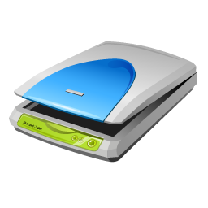
الأسبوع السادس عشر
11/2 إلى 15/ 2

اختبار الجزء العملي

الأسبوع الثالث عشر
19/1-23/1

تقنيات الانترنت 2
خدمات الانترنت
إعداد المتصفح و شبكة الانترنت
تصفح مواقع الانترنت 1
تصفح مواقع الانترنت 2

إعداد المعلمة : نوره الذويخ ملتقى معلمات الحاسب www.computer03.com

